本系统最大的特点是使用操作简单、友好的提示信息。本系统将实现以下基本功能：
（1）系统具有简洁大方的页面，使用简便，友好的错误操作提示
（2）管理员用户具有学生信息管理、老师信息管理、课程信息管理、课表信息管理、系统管理等功能
（3）学生用户具有课表信息浏览、上课签到等功能
（4）具有较强的安全性，避免用户的恶意操作
管理员功能模块图说明：管理员是功能最多的一种用户角色。
(1)系统管理模块：在该模块中完成系统信息管理功能。系统信息管理提供系统管理员的查询，增加和删除等功能操作。管理员信息包括用户名、密码信息。
(2)课程信息管理模块：在该模块中定义了课程信息的管理，其功能包括课程信息录入、查询、删除等操作。
(3)老师信息管理模块：在该模块中定义了对老师信息的管理，其功能包括老师信息录入、查询、删除等操作。
(4)课表信息管理模块：在该模块中定义了对课表信息的管理，其功能包括课表信息录入、查询、删除等操作。
(5)学生信息管理模块：在该模块中定义了对学生信息的管理，其功能包括学生信息录入、查询、删除等操作。
(6)出勤信息统计模块：在该模块中定义了对学生出勤情况统计的操作。
管理员用户功能模块图如下。
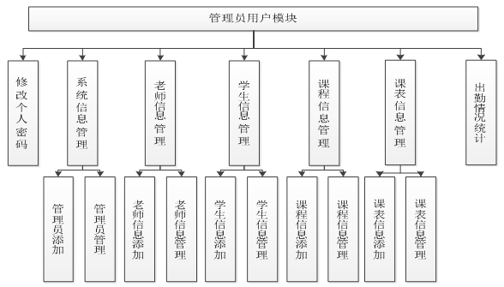图2.3 管理员用户功能模块图
学生功能模块图说明：
(1)课表信息浏览：在该模块中完成系统所有课表信息的浏览，并通过该功能完成选课功能。
(2)上课签到功能：在该模块中完成上课前的签到操作。
学生用户功能模块图如下。
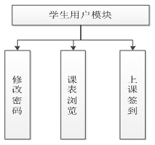
图2.4 学生用户功能模块图

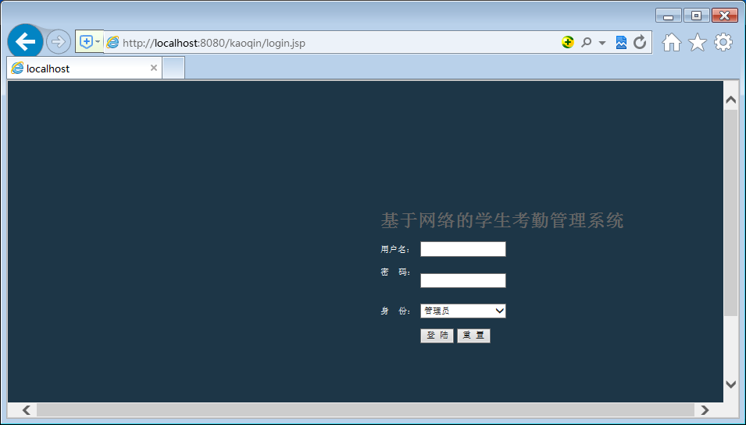

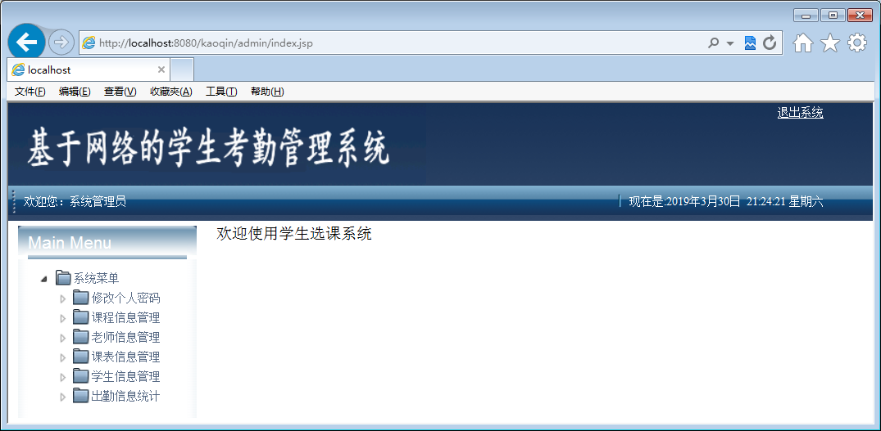
管理员登录
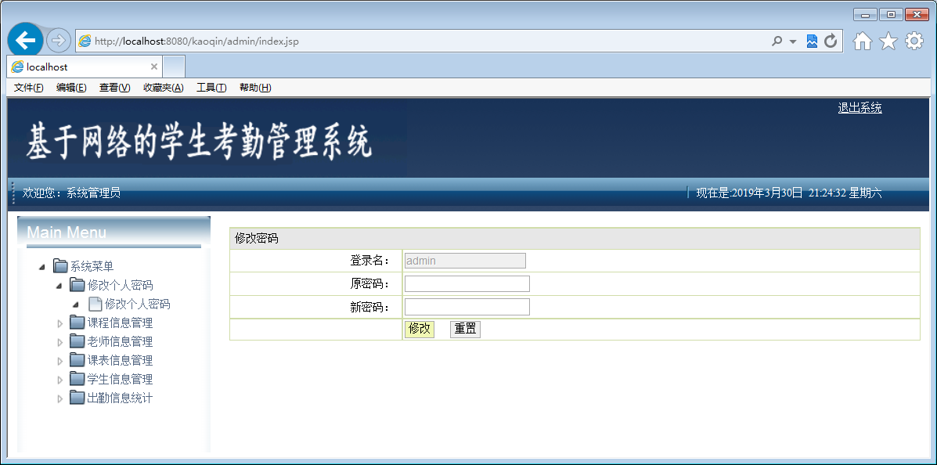
修改密码

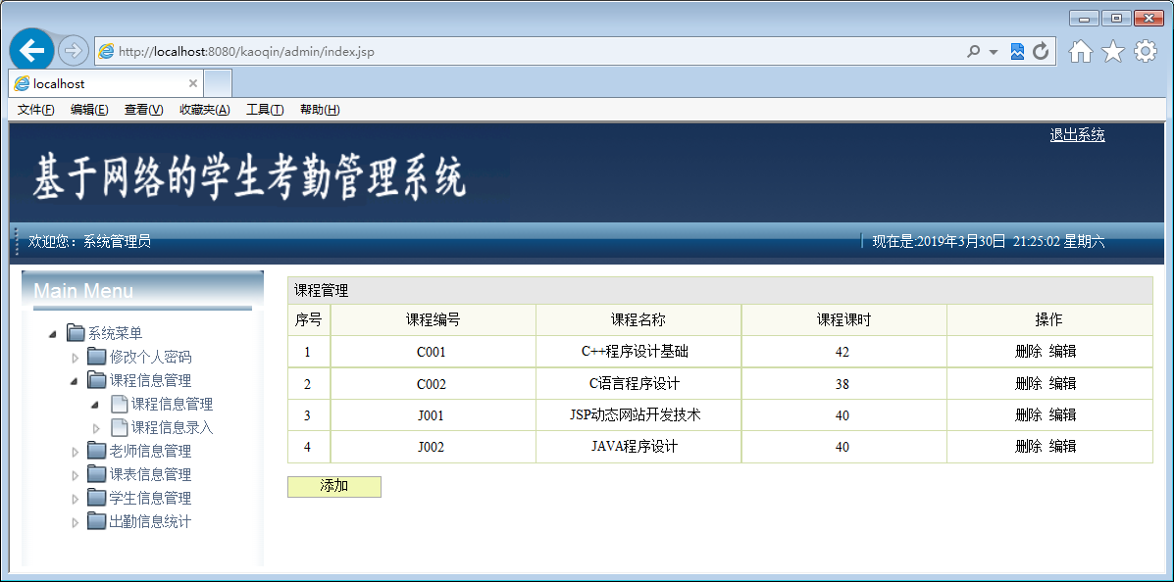
课程信息管理

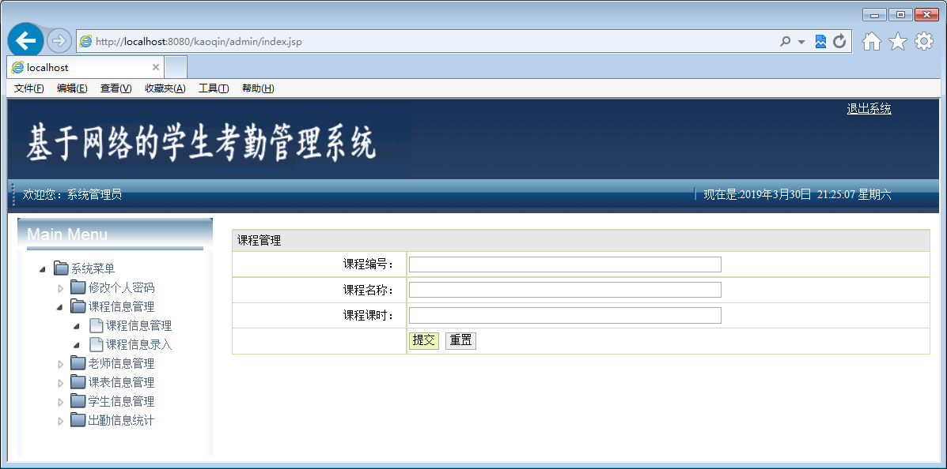
课程信息录入
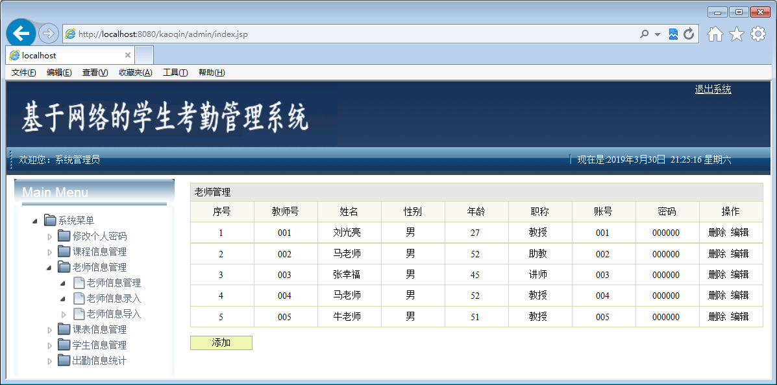
老师信息管理
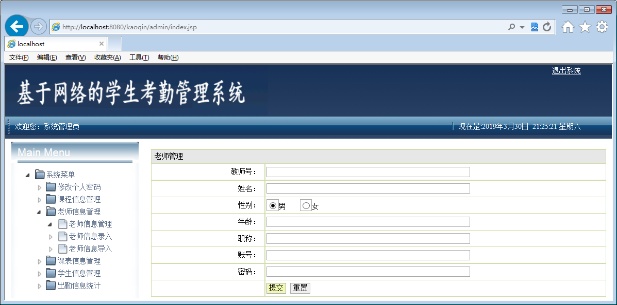
老师信息录入
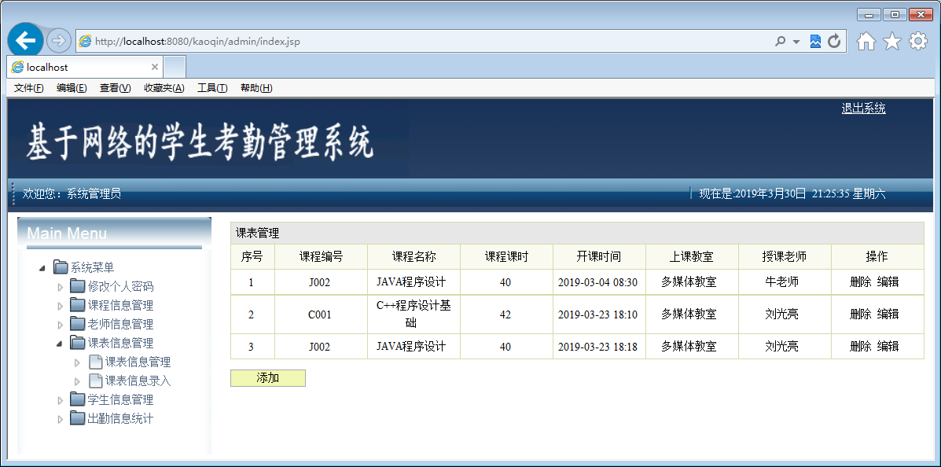
课表信息管理

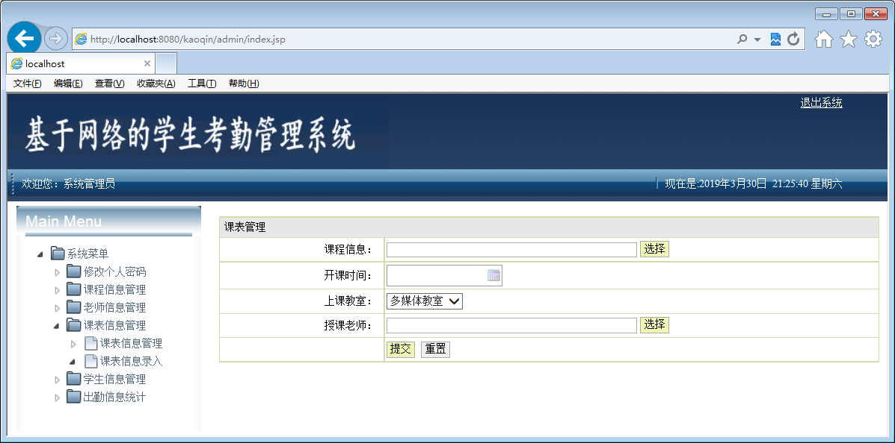
课表信息录入

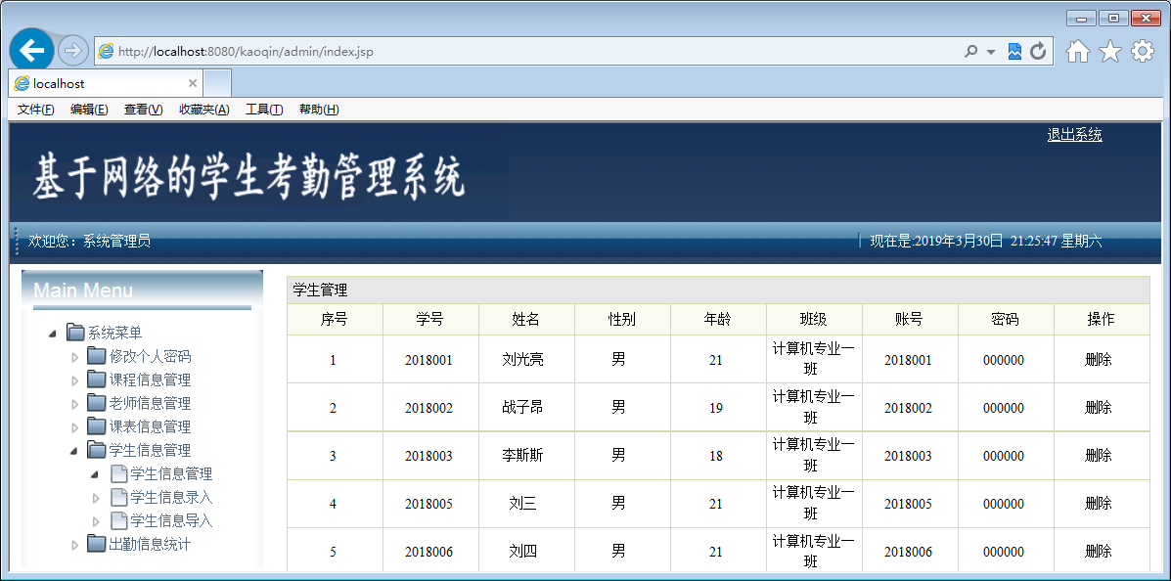
学生信息管理
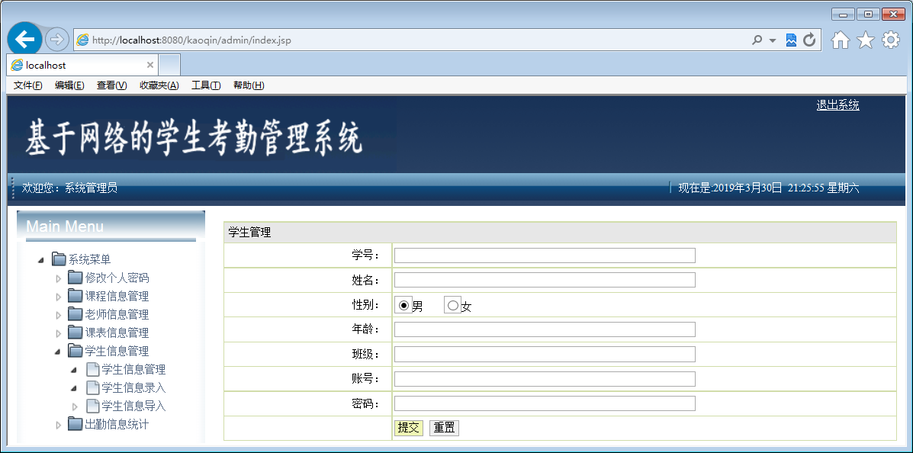

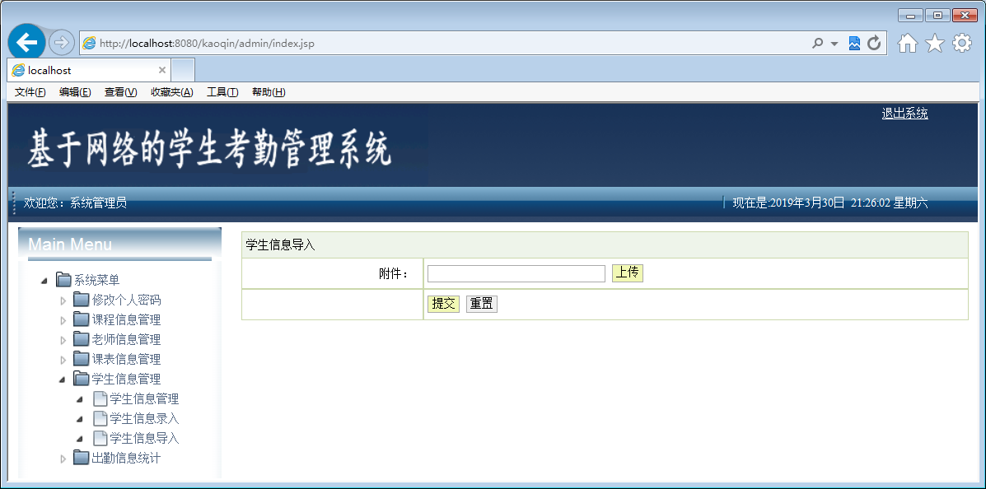
学生导入

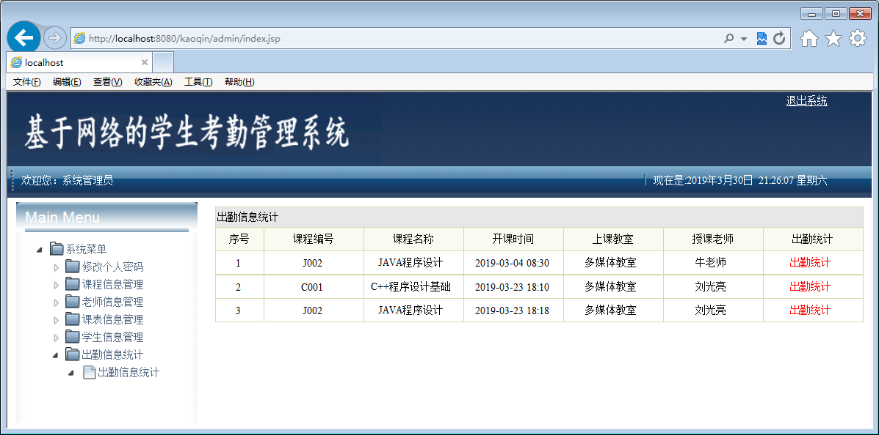
出勤统计

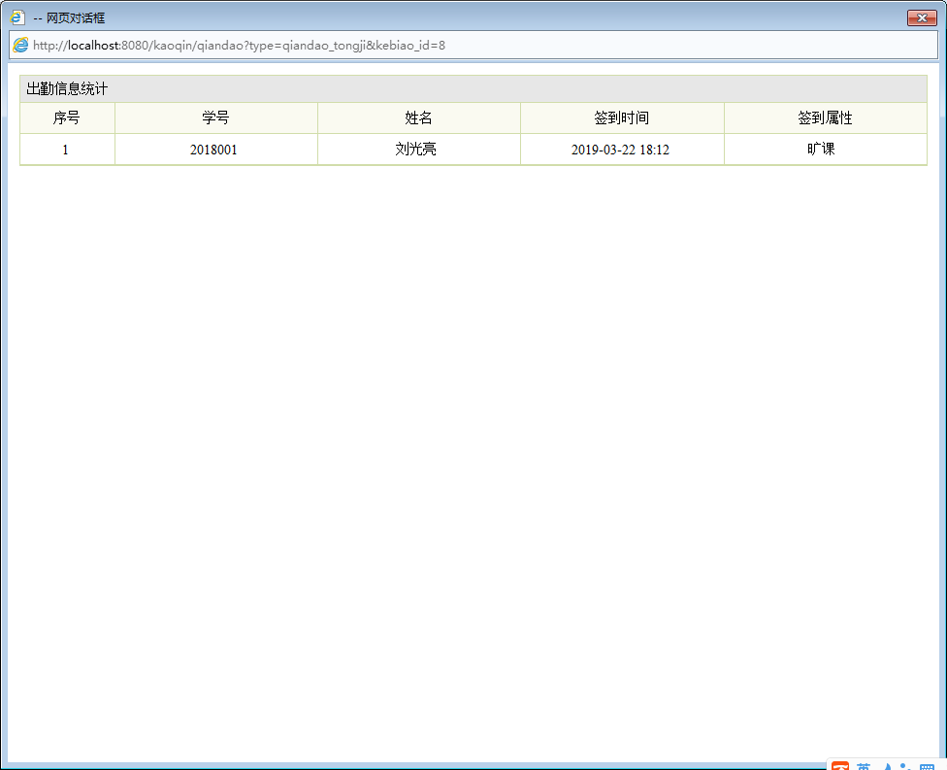

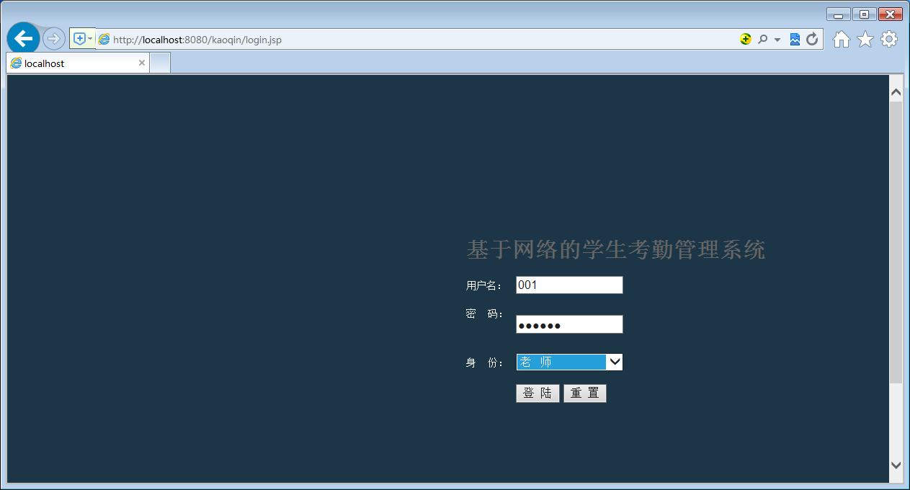
教师登录

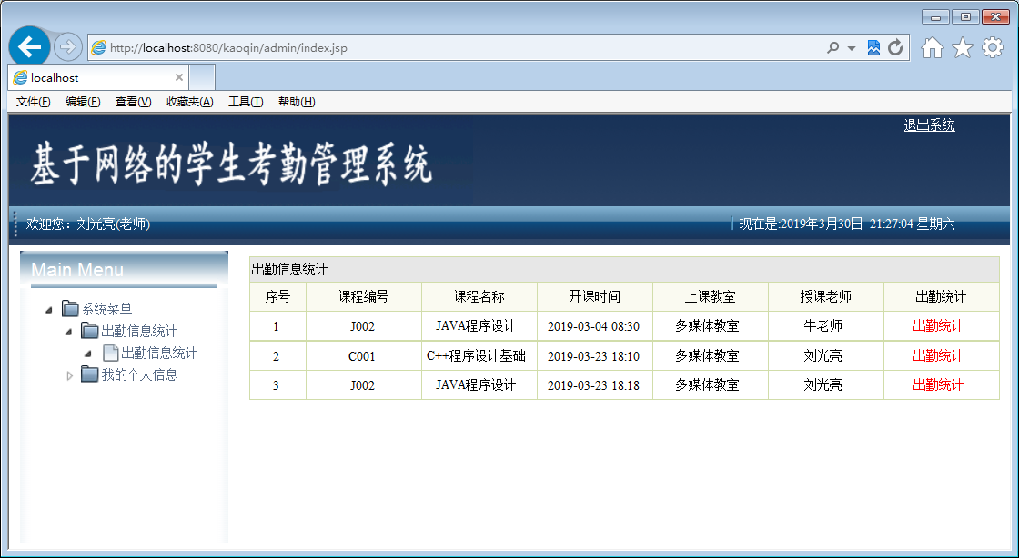
出勤统计
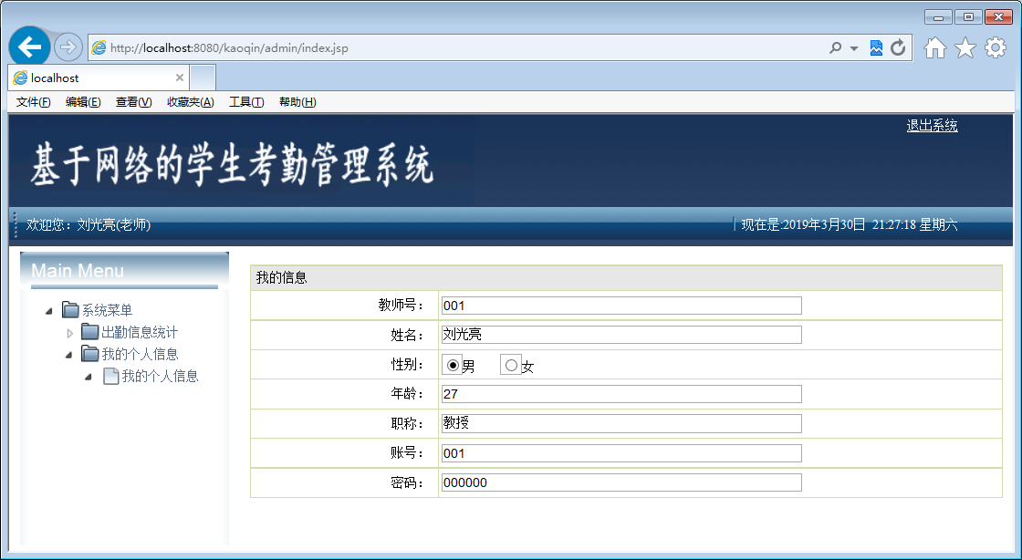
我的个人信息
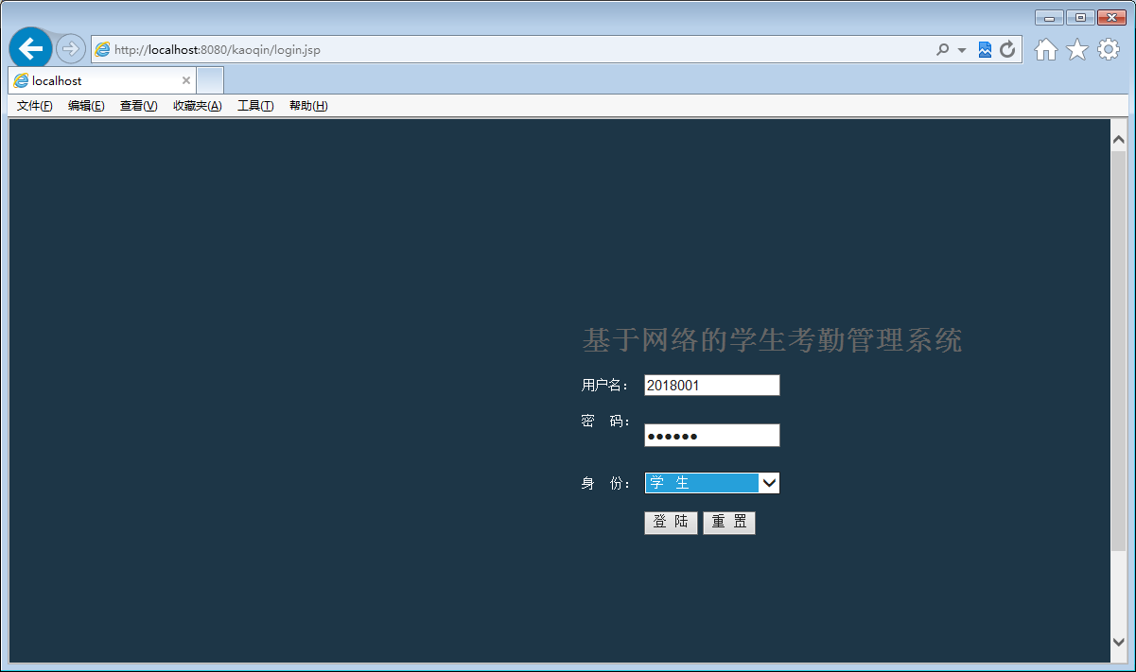
学生登录

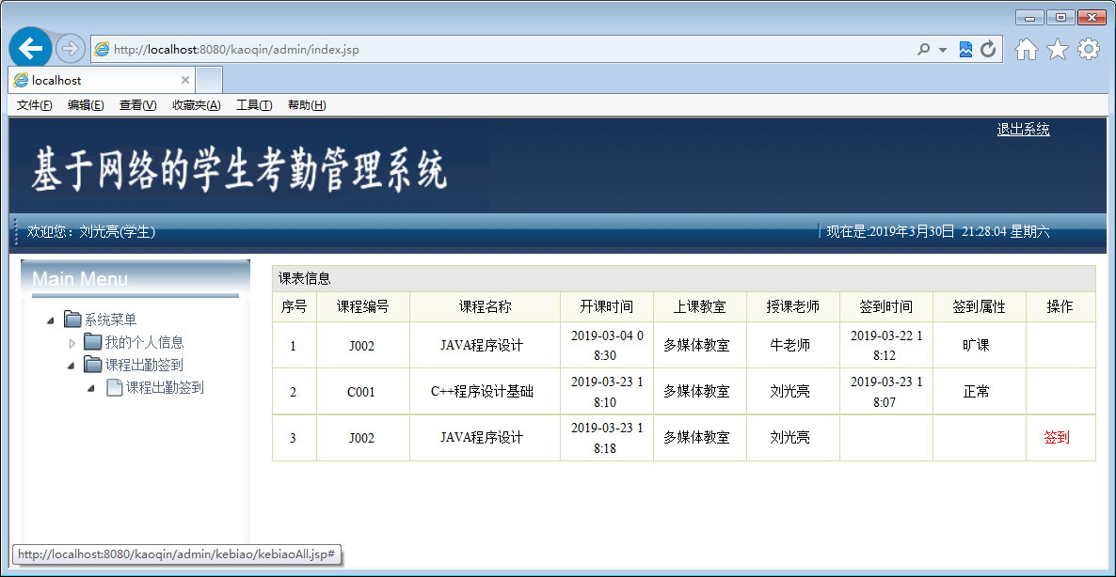
课程签到

